Sopro Fliesenkleber Varioflex® hochfest Großformat-Flexkleber

Sopro Bauchemie

Eigenschaften

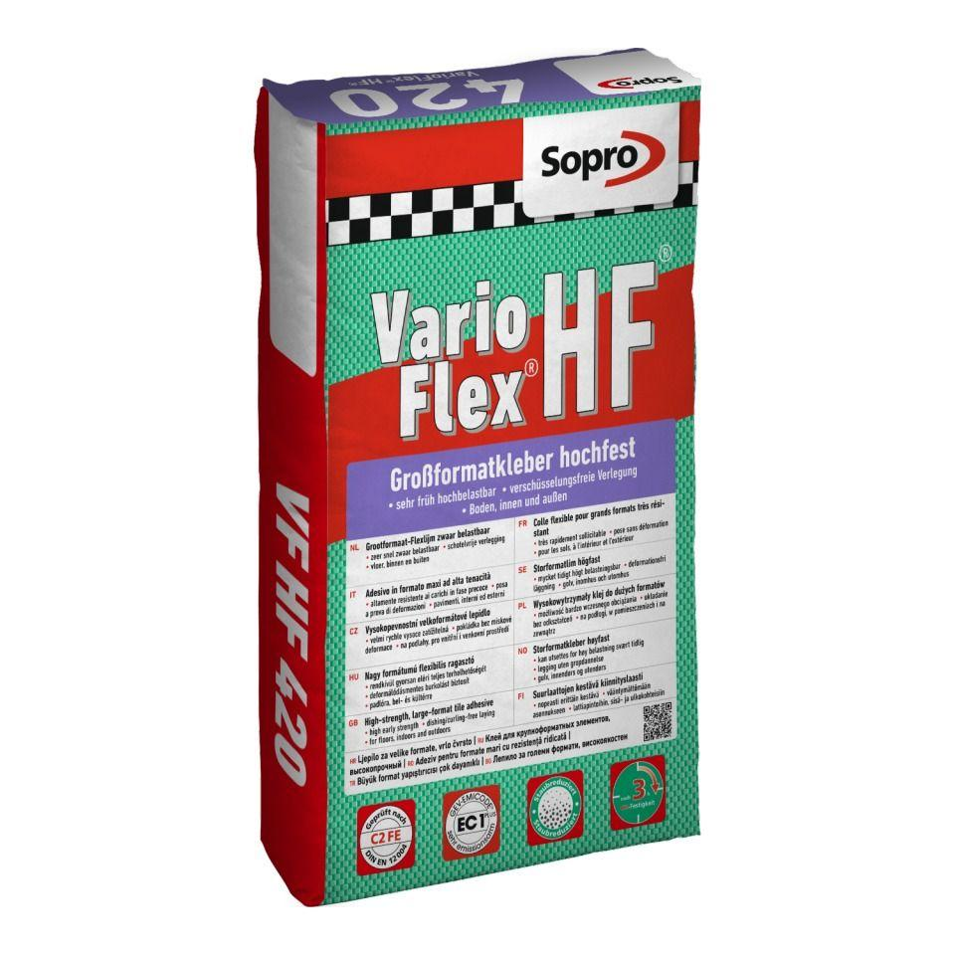

GTIN:

4005734420250

HAN:

7742025

Anwendung Mörtel

Klebmörtel, Klebemörtel, Verlegmörtel, Verlegemörtel

Bindemittelbasis

Zement

Feucht- / Nassraum

geeignet für Nassraum

Brandverhalten

E

Eignung (Sonderanwendungen)

Fußbodenheizungseignung

Klassifizierung nach DIN / EN

C2 gem. DIN EN 12004

Spezifikation Mörtel

Fließbettmörtel

Verlegewerkstoff (Fliesen, Platten)

Betonwerkstein, Feinsteinzeug, Naturstein, Steingut, Steinzeug

Begehbar nach (h)

2,00

Verarbeitungstemperatur (°C)

5,00 - 25,00

Verarbeitungszeit (min)

30,00 - 45,00

Anwendungsbereich

innen | außen | Boden